ЛАБОРАТОРНА РОБОТА №3
Створення проекту системи відеоспостереження торгівельного центру
- Мета роботи
Метою роботи є створення проекту системи відеоспостереження торгівельного центру в САПР IP Video System Design Tool.
- Короткі теоретичні відомості
IP Video System Design Tool дозволяє швидко знайти оптимальну кількість і розташування камер відеоспостереження, виконати розрахунок системи відеоспостереження, оцінити довжину кабелів і відобразити на плані місцевості або приміщення зони ідентифікації, розпізнавання, детектування на основі щільності пікселів, змоделювати перешкоди в 2D і 3D для виявлення мертвих зон і надати замовнику професійно виглядає ескізний проект системи відеоспостереження, забезпечений результатами тривимірного моделювання. І все це можна зробити віддалено, не виїжджаючи на об'єкт, рис. 3.1.
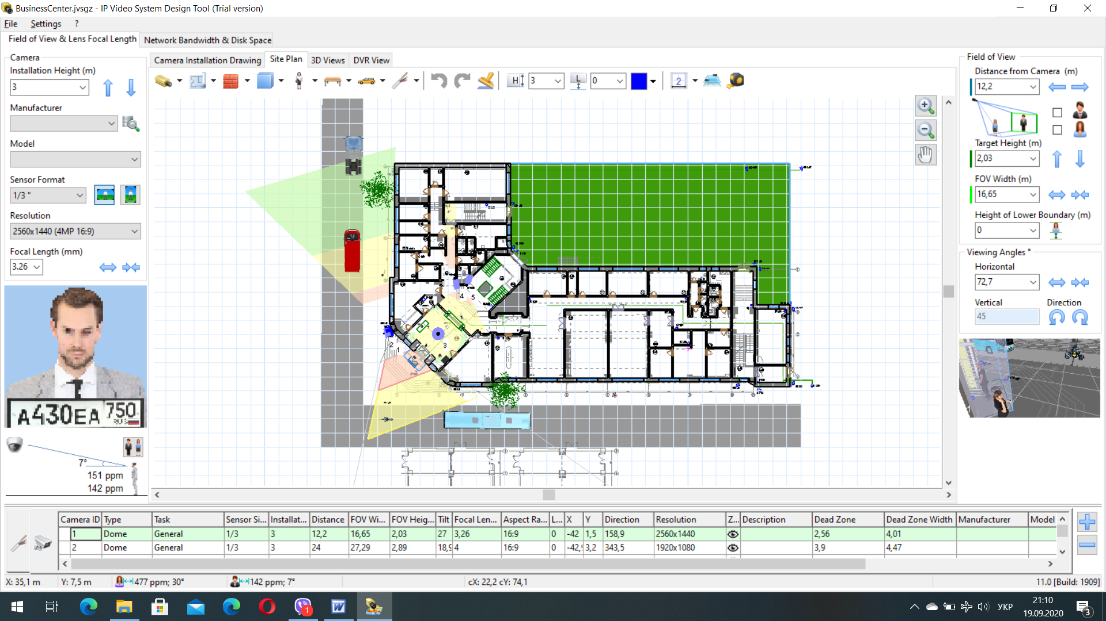
Рисунок 3.1 – план будівлі
У процесі планування і проектування системи відеоспостереження потрібно визначити скільки і яких відеокамер буде потрібно, де і як розмістити камери, потрібно визначити зони огляду, розрахувати фокусна відстань об'єктивів і кількість пікселів на метр. При цьому, при збільшенні кута огляду камери зменшується дозвіл спостережуваних об'єктів. Тому проектувальнику або монтажника доводиться шукати баланс між можливістю розпізнавання / ідентифікації людей в кадрі, розміром зони огляду і кількістю і типом встановлених камер.
При цьому існуючі калькулятори об'єктивів не допоможуть визначити ефективність застосування мегапіксельних камер, і не дозволять побачити заздалегідь яке зображення в результаті буде бачити оператор системи.
Крім розрахунків пов'язаних підбором камер, вибором об'єктивів і розташуванням, проектувальнику потрібно розрахувати обсяг відеоархіву, а в разі використання IP камер буде потрібно також оцінити навантаження на локальну мережу.
Дана програма спеціально розроблена для установників систем відеоспостереження яким часто не вистачає часу щоб вирішувати розрахункові завдання, виїжджати на об'єкт і ставити досліди на місці.
Програма проста в обігу і при цьому має всі основні функції для планування і проектування відеоспостереження.
Кінцевим замовникам програма буде корисна як для створення грамотного технічного завдання на проектування системи відеоспостереження та ескізного проекту, так і для самостійного проектування.
Для зазначених параметрів установки, програма показує змодельоване зображення з телевізійної камери, і відображає на кресленні за допомогою різних кольорів зони огляду в яких можливо детектування, огляд, розпізнавання або ідентифікація людини або номерного знака.

- Завдання до роботи
1. Створити новий проект відео спостереження та розпізнавання облич торгівельного центру.
2. Додати в новий проект нові тривимірні моделі: нові моделі людей, 3D моделі для машин, тварини, велосипед, велопарковка, вуличні ліхтарі).
3. Зберегти проект в pdf: File – экспорт в pdf – Ок.

- Вміст звіту
- Мета роботи.
- Збережений проект в pdf.
- Висновки по роботі.
- Контрольні запитання
- Які особливості програмного забезпечення IP Video System Design Tool?
- Фотореалістичні тривимірні моделі людей, отримані за допомогою 3D сканування і якісні 3D моделі транспорту дозволяє отримати якісні зображення для проектної документації і комерційних пропозицій?
- До складу даної програми входить графічний блок моделювання зон огляду відеокамер, що враховує висоту установки камери і відображає зони детектування, розпізнавання, ідентифікації людей на основі розрахунку ...?
- До складу програми входить ...?
- Підтримується можливість завантаження планів приміщення або карт місцевості в форматах PDF, JPEG, BMP, PNG і ….. в версії Pro.
- У якій версії програма дозволяє завантажувати власні тривимірні моделі в популярному відкритому форматі Collada (файли з розширенням DAE) або в форматі OBJ.
- Що таке розрізнення відеокамер, фокусна відстань об'єктива, як розрахувати кут огляду відеокамери і вибрати оптимальне розміщення відеокамер на плані приміщення або карти місцевості?
- Що дозволяє розраховувати калькулятор IP камер?
- Програма підтримує експорт проекту в форматі …?
- Проектувальник може легко обмінюватися проектами і зображеннями, отриманими в програмі за допомогою функції ...?

